附录

1 理论模型与机制分析（机制图）
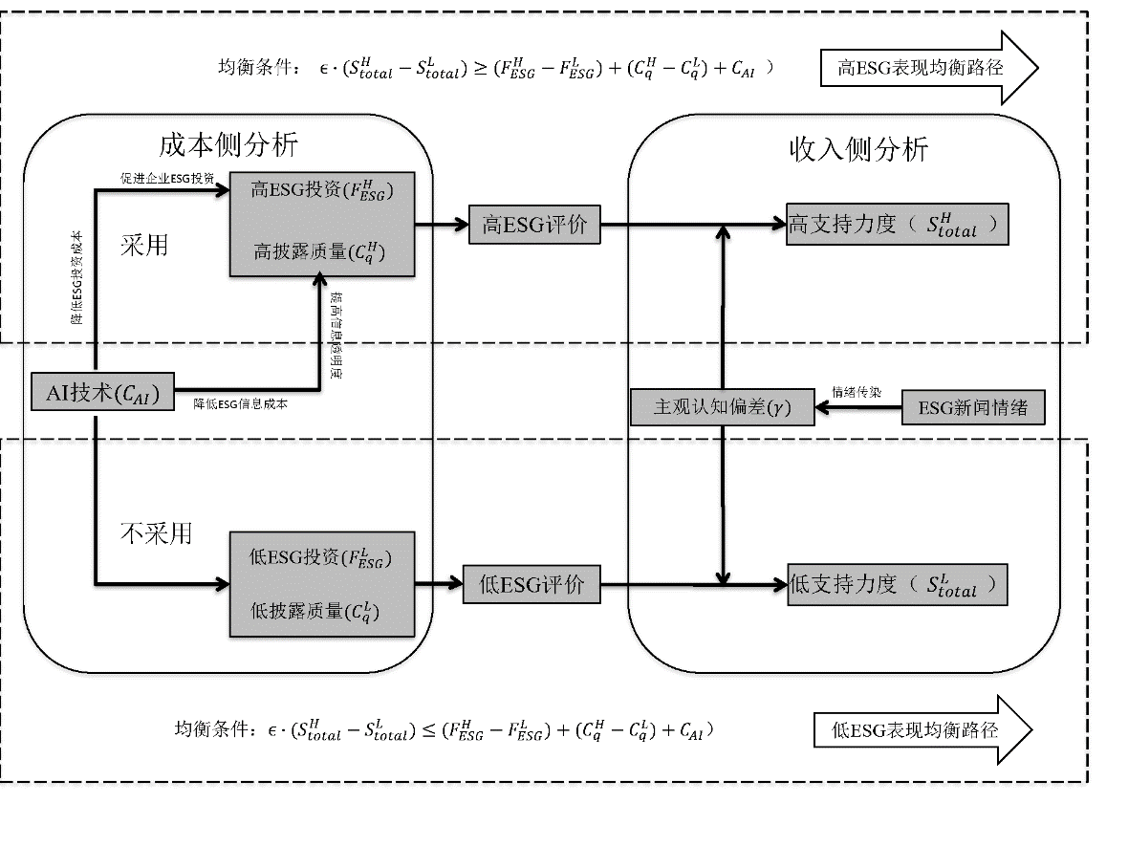
图1 条件均衡机制分析图

2 变量说明

2.1 被解释变量：企业ESG表现
企业ESG表现（ESG），以企业当年的华证ESG评分来衡量。尽管ESG理念已经得到资本市场与学术界的广泛重视，但目前ESG数据的主要来源依然是第三方评级机构，如商道融绿、Bloomberg和华证等。综合考虑ESG数据的覆盖范围与社会认可度，参考方先明和胡丁（2023）、李增福和陈嘉滢（2023）的研究做法，本文选取华证ESG综合得分来衡量企业ESG表现，该指标越大说明企业ESG表现越好。此外，本文对该指标除以100旨在增强可读性以及避免量纲的影响（谭劲松等，2022）。

2.2 解释变量：人工智能技术
企业人工智能技术发展水平（AII），以企业当年人工智能专利申请量（加1取对数）衡量。现有研究主要以企业年报中与智能化相关的词频变量来反映企业智能化水平（温素彬等，2022），企业年报的策略性文本披露降低了该测度方法的准确性；此外，也有不少文献借助行业工业机器人数据来间接测度企业人工智能应用水平（Acemoglu和Restrepo，2020；王永钦和董雯，2020），但该间接识别策略有可能会产生偏误。
鉴于此，本文借鉴任英华等（2023）的研究思路，具体测算方法如下：第一，结合《数字经济核心产业分类与国际专利分类参照关系表（2023）》（简称参照关系表）中的国际专利分类号，利用Python软件对上市公司申请专利的IPC分类号进行匹配。第二，对参照关系表中的关键词概述进行文本分析后人工精细化筛选得到73个种子词，随后我们基于上市公司申请专利的文本语料库采用Word Embedding的机器学习方法对种子词进行扩充，最后人工精细化筛选后得到252个与人工智能相关的关键词，以上述关键词对企业专利文本信息进行再识别。结合上述两种方法互为补充，本文较为全面地考虑了上市公司人工智能技术的相关专利。

2.3 控制变量的定义与选取依据
出于对企业ESG表现影响因素的考虑，本文选取了一系列基于相关理论和实证研究的控制变量。首先，根据资源基础理论，企业的资源禀赋和能力影响其ESG表现，因此我们控制了以下与资源相关的变量：（1）企业规模（Size），本文以企业总资产的自然对数衡量。规模较大的企业通常拥有更多资源和能力来实施复杂的ESG项目，主要体现在ESG数据的可得性方面（Drempetic等，2020）。（2）企业资本密度（Fix），本文以企业人均固定资产衡量。该指标反映企业的资本结构，高资本密度的生产活动更多依赖自然资源，这使得环境治理成本更具复杂性，进而对其ESG实践形成挑战。
其次，根据优序融资理论，企业的资金结构与其对ESG项目的投入具有密切关系，因此本文控制了以下变量：（3）资产回报率（Roa），本文以企业净利润与总资产的比值度量。盈利能力越强的企业通常拥有更多内部资金用于投资ESG项目，减少了对外部融资的依赖和潜在风险，从而提升其ESG表现（D'Amato和Falivena，2020）。（4）企业杠杆（Lev），本文以企业总负债占总资产的比例衡量。杠杆率刻画了企业举债经营的能力，但由于债务人权益优先原则，高杠杆率可能限制企业在ESG项目上的支出。
最后，企业的特征和治理结构对其ESG表现有重要影响，尤其是企业治理和管理层特性。因此，本文控制了以下变量：（5）企业年龄（Age），利用当年年份与企业上市年份的差值加1取自然对数来表示。企业年龄影响其在行业中的经验和声誉，进而影响其ESG策略的实施（D'Amato和Falivena，2020）。（6）企业成长性（Growth），处于高速成长阶段的企业更关注业务扩张和市场份额增长，可能会忽略对ESG的长期投入，进而影响其ESG表现。（7）股权结构（Top1），采用第一大股东持股比例度量。股权集中度较高的企业中，控股股东对ESG变现的影响更为显著（Gillan等，2021）。（8）董事会独立性（Indep），以独立董事人数占比表示。独立董事的存在能够提供客观监督，确保企业决策符合股东权益，尤其在长期可持续发展方面（De Villiers等，2011）。（9）两职合一（Dual），若总经理和董事长为同一人则赋值为1，反之为0。由于总经理负责生产运营，具有两职合一特性的企业更关注财务绩效，而可能忽视社会责任（Webb，2004）。（10）董事会规模（Board），采用董事会人数的自然对数反映。大型董事会倾向于共情利益相关者的担忧，并更倾向于参与社会和环境实践（Chams和García-Blandón，2019）。

3 内生性问题处理

3.1 工具变量估计法
考虑到可能存在逆向因果所导致的内生性问题，即ESG表现越好的企业，越容易利用该ESG优势来缓解融资约束、增强风险承担，进而推动企业技术创新（方先明和胡丁，2023）。为此，本文通过构建合适的工具变量进行面板2SLS估计以缓解该潜在内生性问题。首先，参考步晓宁等（2019）、曹希广和邓敏（2024）的研究思路，本文使用明朝驿站（Ming_YZ）构建人工智能技术的工具变量，其合理性在于明朝驿站作为古代交通信息枢纽，其选址不仅与现代地区数字基础设施存在相关性，更培育了地区包容开放性思想进而促使技术创新，因此对地区人工智能等数字技术的发展存在积极影响；同时，明朝驿站作为间隔几百年的历史数据，难以对现代企业ESG表现水平产生直接影响，这表明工具变量的选择满足相关性和外生性假设。其次，由于明朝驿站数量是非时变的截面数据，借鉴姚加权等（2024）的方法，本文进一步采用滞后一期的美国工业机器人渗透（Robots）与其交乘，用以补充时序性进而构建面板工具变量（Ming_YZ×Robots）。
而选择滞后一期的美国工业机器人渗透基于以下考虑：中美两国在人工智能技术领域长期存在竞争与合作关系，这种关系促进了技术溢出效应的发生。美国作为全球技术创新的领先国，其工业机器人应用发展水平代表了工业自动化和智能化的前沿，对中国企业的人工智能技术创新可能产生溢出效应。相关文献（Liu和Wang，2003；Keller，2010）表明，国际间的技术扩散和溢出效应是技术发展的重要推动力，美国的技术进步会通过跨国供应链、技术交流和市场竞争等途径对中国企业产生间接影响。因此，美国工业机器人渗透的变化能够间接反映全球技术前沿的动态，并可能对中国的人工智能发展产生影响（王永钦和董雯，2020；盛丹和卜文超，2022；董直庆等，2023；陈明生等，2024）。然而，美国工业机器人的渗透与中国上市公司ESG表现之间并没有展现出较强的直接关联，因为这种影响主要体现在技术层面，而非直接作用于企业的社会责任和环境绩效。基于此，表1的列（1）和列（2）汇报了基于上述面板工具变量进行两阶段最小二乘估计的结果。不难看出，在工具变量的适用性检验中，综合Kleibergen-Paap rk LM 统计量、Cragg-Donald Wald F和Kleibergen-Paap Wald rk F统计量可知，该工具变量的选取不存在不可识别问题和弱工具变量问题。进一步地，根据列（2）呈现出的第二阶段回归结果可知，Ming_YZ×Robots的估计系数在1%的显著性水平下显著为正，这意味着本文在处理完上述逆向因果的内生性问题之后，人工智能技术仍然能够提升企业ESG表现。

3.2 双重差分估计检验（DID）
为了进一步缓解人工智能技术与企业ESG表现之间的内生性问题，本文参照沈坤荣等（2023）的研究方法，基于2015年国务院印发的《中国制造2025》中关于智能制造发展战略的通知（下称智能制造政策），通过构建双重差分估计模型用以识别人工智能与企业ESG之间的因果关系。智能制造政策由中央制定，同时从提出到通过的间隔时间较短，因此可视为企业的外部冲击（Wen和Zhao，2021）。具体模型如下：
${ESG}_{i,t}=δ_{0}+δ_{1}{Smart_Manu}_{i,t}+θX+μ_{i}+μ_{t}+ε_{i,t}$ （1）
智能制造政策中明确指出，要加快推动新一代信息技术产业、高档数控机床和机器人、航空航天装备、海洋工程装备及高技术船舶等十个重点行业的智能化转型；同时，中国证监会披露了共计169家存续“智能制造2025”概念股企业。因此，本文设置实验分组虚拟变量$Treat$，若上市公司所属行业为智能制造政策中提及的重点行业，或本身属于“智能制造2025”概念股企业，则$Treat$取值为1，否则为0；此外，依据该政策实施年份设置分期虚拟变量$Policy$，并对政策实施当年及之后（2015年及以后）的$Policy$赋值为1，其余年份则赋值为0。然后，构建智能制造政策变量$Smart_Manu$，即交乘项$Treat×Policy$，其估计系数$δ_{1}$捕捉了智能政策推行对企业ESG表现的净效应，若$δ_{1}$显著为正，表明随着智能制造政策的实施，智能制造企业的ESG表现水平也在逐步提升，即人工智能技术能够显著改善企业ESG表现。在回归之前，本文先进行了平行趋势检验（见图2），此后表1的列（3）汇报了双重差分估计的结果，$Smart_Manu$的回归系数在1%的显著性水平下显著为正，意味着在排除潜在的内生性问题之后，人工智能技术依旧显著提升企业ESG表现。
表1 内生性问题处理结果
 | （1） | （2） | （3） | （4） | （5） | （6）
 | 工具变量法 |  | 智能制造政策DID | 1:2最近邻匹配 | 核半径匹配 | Heckman两步法
 | AII | ESG | ESG | ESG | ESG | ESG
AII |  | 0.0409*** |  | 0.0019** | 0.0020*** | 0.0012***
 |  | (0.0126) |  | (0.0009) | (0.0008) | (0.0004)
Ming_YZ×Robots | 0.0020***
 | (0.0004)
Smart_Manu |  |  | 0.0043***
 |  |  | (0.0010)
IMR |  |  |  |  |  | 0.0412***
 |  |  |  |  |  | (0.0046)
控制变量 | 控制 |  | 控制 | 控制 | 控制 | 控制
固定效应 | 年份、企业 |  | 年份、企业 | 年份、企业 | 年份、企业 | 年份、企业
K-P rk LM统计量 | 34.88***
C-D Wald F值 | 40.39
K-P Wald rk F值 | 30.16
观测值 | 25,105 | 25,105 | 25,309 | 18,869 | 25,275 | 25,301
注：***、**和*分别表示在1%、5%和10%的显著性水平下显著，括号内的值为稳健标准误，如无特殊说明以下各表同。
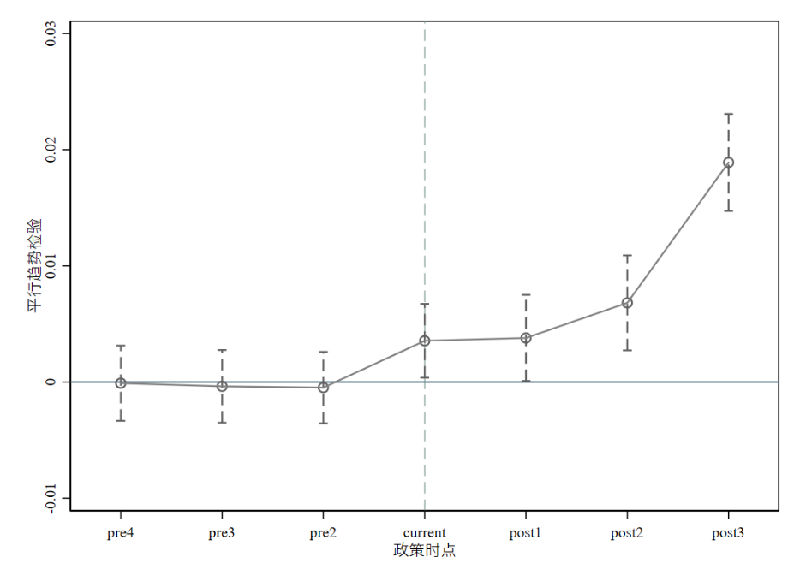
图2 平行趋势检验

3.3 倾向得分匹配法
鉴于企业应用人工智能技术并非随机决策，很大程度上会受企业内部研发水平、管理需求和外部环境变化的共同影响，这容易导致样本自选择偏误进而引发内生性问题。为此，本文对样本采取倾向得分匹配处理，以期缓解该潜在内生性问题，并分离得到人工智能技术提升企业ESG表现的净效应。具体而言，本文以是否拥有人工智能专利为依据，将样本划分为实验组和对照组，并以上文中提及的所有控制变量为特征协变量，采用1:2最邻近匹配方法进行匹配。选择1:2最近邻匹配方法的合理性在于，其能较好平衡观测样本和匹配精度之间的关系。平衡性检验结果表明，匹配后所有特征协变量的偏差均未超过5%，t检验显示处理组和控制组基本在10%水平下无显著差异，这意味着样本匹配效果较好。进一步地，对匹配后样本重新进行估计，结果如表1的列（4）所示，AII的回归系数依旧显著为正。此外，为了弥补1:2最近邻匹配方法导致匹配精度损失，本文还采用了核匹配的方法重新进行检验，该方法是通过核函数计算权重，并根据实验组个体和对照组个体距离赋予权重，进而保证整体匹配精度。由表1列（5）的回归结果进一步佐证了在排除潜在自选择偏误导致的内生性问题后，人工智能技术对企业ESG表现具有显著的促进效应。

3.4 Heckman两步法
关注到上市公司人工智能技术水平差异较大（方差大于均值），或许会导致样本选择偏误问题。为了进一步消除由该问题引致的内生性，本文采用Heckman两步法重新进行估计。首先，通过第一步估计选择probit模型来估计每个观察出现在样本中的概率，并生成逆米尔斯比率（IMR）。然后在第二步中将IMR作为独立变量引入基准回归模型，借以修正任何潜在的选择偏误。由表1的列（6）所示，IMR的显著性表明模型有效地调整了样本选择偏误，从而使得核心解释变量（AII）的系数更可信地反映了人工智能技术对企业ESG表现的真实影响，即存在统计学意义上的显著正向关系，该结论依旧证明了本文基准回归结果是稳健的。

3.5 安慰剂检验
为了克服部分非观测因素（如地域特征）的干扰，本文采用安慰剂检验法排除可能的非观测地域因素对本文估计结果的影响。首先，对同一年度不同城市中企业人工智能专利的数量进行随机打乱，重新生成核心解释变量。该随机分配的特点是可以使得大部分企业获得一个该年度其他城市企业的人工智能技术水平，既保持了人工智能技术发展在时间上的平均变化趋势，也在一定程度上切断了城市科技进步与企业ESG表现的联系。然后，将随机分配后的人工智能技术对企业ESG表现重新进行回归检验，并重复500次后观察核心解释变量回归系数的分布图（图3），结果显示本文基本结论是稳健的。
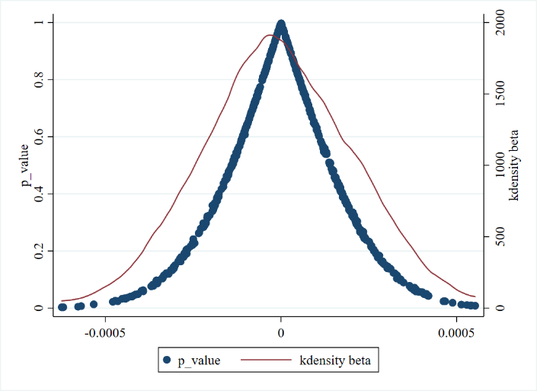
图3 安慰剂检验结果

4 稳健性检验

4.1 更换核心变量的衡量方式
首先，综合考虑ESG评级体系之间的联系与分歧，借鉴学界主流衡量方法，本文分别采用Bloomberg ESG、华证ESG评级，替换本文基准回归中所使用的衡量指标并进行稳健性检验。其次，本文运用文本分析法，利用Python爬取2011-2021年全部A股上市企业年报和社会责任报告中关于环境、社会和公司治理的关键词，并将关键词词频占比用以衡量企业当年ESG表现水平，同样对基准回归中的被解释变量进行替换进行稳健性检验。结果如表2的列（1）至列（3）所示，人工智能技术对企业ESG表现的影响系数依旧显著为正，表明本文基准结果在不同评价体系下始终保持稳健。此外，本文还采用企业人工智能专利授权数（AII_sq）替代申请数，以及构建是否拥有人工智能专利的虚拟变量（AII_dummy）两种方式重新衡量人工智能技术水平，用以替换基准回归中的相应指标并进行稳健性检验。表2的列（4）和列（5）结果显示，结论与前文保持一致。
表2 更替核心变量测度的稳健性检验结果
 | （1） | （2） | （3） | （4） | （5）
 | 彭博ESG | 华证评级 | ESG词频 | ESG | ESG
AII | 0.2797*** | 0.0340*** | 0.0364***
 | (0.0676) | (0.0077) | (0.0073)
AII_sq |  |  |  | 0.0028***
 |  |  |  | (0.0008)
AII_dummy |  |  |  |  | 0.0019***
 |  |  |  |  | (0.0008)
Constant | -6.9956** | -0.6786** | -2.5486*** | 0.4597*** | 0.4583***
 | (3.2997) | (0.3458) | (0.3373) | (0.0195) | (0.0195)
控制变量 | 控制 | 控制 | 控制 | 控制 | 控制
固定效应 | 年份、企业 | 年份、企业 | 年份、企业 | 年份、企业 | 年份、企业
观测值 | 9,139 | 25,309 | 24,855 | 25,309 | 25,309
Adj. R² | 0.7636 | 0.5960 | 0.7459 | 0.5495 | 0.5493

4.2 其他稳健性检验
（1）剔除直辖市样本
考虑到直辖市经济发展水平、市场规模和政策扶持等各方面均存在显著优势，因此属地位于直辖市的企业样本或许会诱致基准回归结果产生偏误。基于此，本文剔除属地位于四大直辖市的企业样本，并重新进行基准回归估计。如表3的列（1）所示，在经过如上处理之后，人工智能技术对于企业ESG表现的估计系数依旧在1%的显著性水平下显著为正，表明人工智能技术提升企业ESG表现的结论稳健。
（2）行业层面聚类标准误调整
考虑到同一行业内人工智能技术可能存在示范效应，即率先使用人工智能技术并取得成绩的企业会成为示范，其他企业会跟随模仿应用人工智能技术，从而导致不同企业的随机扰动项存在行业层面上的相关性。为此，本文调整标准误聚类到行业层面，重新进行基准回归估计，结果如表3的列（2）所示，表明本文结论依旧稳健。
（3）控制“省份-行业-年份”交互的固定效应
为了控制行业和省份层面随时间变化的各种经济因素和政策冲击影响，即尽可能地避免宏观时变因素的遗漏问题。本文在基准回归的基础上引入“行业-年份”交互的固定效应和“省份-年份”交互的固定效应。重新估计的结果见表3的列（3）和列（4），表明在经过如上处理之后，人工智能技术对企业ESG表现的影响仍然显著为正，本文结论保持稳健。
表3 其他稳健性检验结果
 | （1） | （2） | （3） | （4）
 | 剔除直辖市 | 聚类到行业 | 控制行业-年份 | 控制省份-年份
AII | 0.0017*** | 0.0020** | 0.0012*** | 0.0013***
 | (0.0005) | (0.0009) | (0.0004) | (0.0004)
Constant | 0.4631*** | 0.4661*** | 0.4513*** | 0.4468***
 | (0.0222) | (0.0309) | (0.0204) | (0.0204)
控制变量 | 控制 | 控制 | 控制 | 控制
固定效应 | 年份、企业 | 年份、企业 | 企业、  行业×年份 | 企业、  行业×年份、  省份×年份
观测值 | 20,386 | 25,309 | 25,309 | 25,309
Adj. R² | 0.5473 | 0.5497 | 0.5606 | 0.5648

5 媒体ESG舆情指标说明
具体地，我们从百度新闻中爬取了150余万份与上市公司有关的ESG新闻，并基于机器学习方法对其进行情感分析分类，最终得到企业ESG新闻情绪净值（esg_senti）、正面ESG新闻情绪（pos_news）、中性ESG新闻情绪（neu_news）和负面ESG新闻情绪（neg_news）等四个指标进行拓展分析。值得注意的是，正面、中性和负面的ESG新闻情绪是采用三者的新闻报道数量进行度量，因此这三个指标不仅包含了ESG新闻报道的情绪倾向，也包含了其信息含量，三者的综合即能代表企业ESG新闻情绪总值。但考虑到新闻报道数量极大程度上会受到企业个体差异的影响（张宗新和吴钊颖，2021），例如大规模国企或是重污染企业受到的媒体关注会偏多，因此本文进一步利用ESG新闻情绪均值得分来度量企业ESG新闻情绪净值，进而排除信息含量因个体差异影响造成的干扰，深入考察企业ESG新闻情绪对人工智能技术提升其ESG表现过程的具体影响。

附录参考文献：
- 步晓宁，张天华，张少华．通向繁荣之路：中国高速公路建设的资源配置效率研究[J]．管理世界，2019，（5）：44-63．
- 曹希广，邓敏．电子商务政策与企业家创业精神[J/OL]．世界经济，2024，（4）：31-64．
- 陈明生，郑玉璐，姚笛．工业机器人应用对地区经济差距的影响研究[J]．财经研究，2024，（1）：139-153．
- 董直庆，姜昊，王林辉．“头部化”抑或“均等化”：人工智能技术会改变企业规模分布吗?[J]．数量经济技术经济研究，2023，（2）：113-135．
- 方先明，胡丁．企业ESG表现与创新——来自A股上市公司的证据[J]．经济研究，2023，（2）：91-106．
- 李增福，陈嘉滢．企业ESG表现与短债长用[J]．数量经济技术经济研究，2023，（12）：152-171．
- 任英华，刘宇钊，李海彤．人工智能技术创新与企业全要素生产率［J］．经济管理，2023，（9）：50-67．
- 沈坤荣，乔刚，林剑威．智能制造政策与中国企业高质量发展[J]．数量经济技术经济研究，2024，（2）：5-25．
- 盛丹，卜文超．机器人使用与中国企业的污染排放[J]．数量经济技术经济研究，2022，（9）：157-176．
- 谭劲松，黄仁玉，张京心．ESG表现与企业风险——基于资源获取视角的解释[J]．管理科学，2022，（5）：3-18．
- 王永钦，董雯．机器人的兴起如何影响中国劳动力市场?——来自制造业上市公司的证据[J]．经济研究，2020，（10）：159-175．
- 温素彬，张金泉，焦然．智能制造、市场化程度与企业运营效率——基于A股制造业上市公司年报的文本分析[J]．会计研究，2022，(11)：102-117．
- 姚加权，张锟澎，郭李鹏，等．人工智能如何提升企业生产效率？——基于劳动力技能结构调整的视角[J]．管理世界，2024，（2）：101-122.
- 张宗新，吴钊颖．媒体情绪传染与分析师乐观偏差——基于机器学习文本分析方法的经验证据[J]．管理世界，2021，（1）：170-185．
- Acemoglu D, Restrepo P. Robots and jobs: Evidence from US labor markets[J]. Journal of Political Economy, 2020, 128(6): 2188-2244.
- Chams N, García-Blandón J. Sustainable or not sustainable? The role of the board of directors[J]. Journal of Cleaner Production, 2019, 226: 1067-1081.
- D'Amato A, Falivena C. Corporate social responsibility and firm value: Do firm size and age matter? Empirical evidence from European listed companies[J]. Corporate Social Responsibility and Environmental Management, 2020, 27(2): 909-924.
- De Villiers C, Naiker V, Van Staden C J. The effect of board characteristics on firm environmental performance[J]. Journal of Management, 2011, 37(6): 1636-1663.
- Drempetic S, Klein C, Zwergel B. The influence of firm size on the ESG score: Corporate sustainability ratings under review[J]. Journal of Business Ethics, 2020, 167(2): 333-360.
- Gillan S L, Koch A, Starks L T. Firms and social responsibility: A review of ESG and CSR research in corporate finance[J]. Journal of Corporate Finance, 2021, 66: 101889.
- Keller W. International trade, foreign direct investment, and technology spillovers[M]. Handbook of the Economics of Innovation. North-Holland, 2010, 2: 793-829.
- Liu X, Wang C. Does foreign direct investment facilitate technological progress?: Evidence from Chinese industries[J]. Research Policy, 2003, 32(6): 945-953.
- Webb E. An examination of socially responsible firms' board structure[J]. Journal of Management and Governance, 2004, 8: 255-277.
- Wen H, Zhao Z. How does China’s industrial policy affect firms’ R&D investment? Evidence from ‘Made in China 2025’[J]. Applied Economics, 2021, 53(55): 6333-6347.

当选择1:1最邻近匹配方法时，匹配精度上升但导致大量样本被舍弃，极大程度上影响估计结果的准确性。

